**附件2**

**农机试验鉴定获证产品有关检测信息**

**1、2BDPX-10型水稻精量穴直播机**

**1.1、产品照片及企业信息**

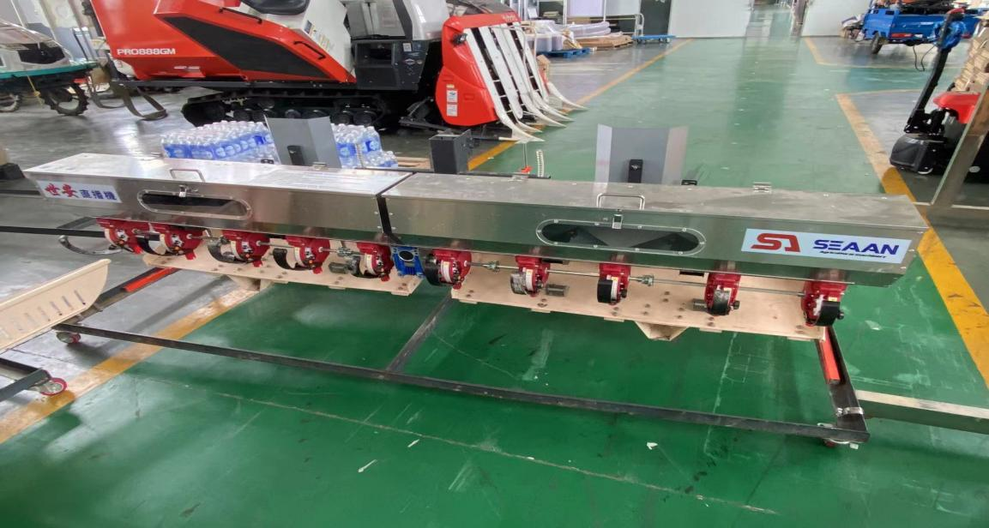

2BDPX-10型水稻精量穴直播机

企业名称：上海世安日双农业机械有限公司

地 址：上海市金山工业区揽工路669号1幢2725室

邮政编码：201500

电 话：13821669934

传 真：/

联 系 人：史立芳

**1.2、主要技术规格**

|  |  |  |  |
| --- | --- | --- | --- |
| 序　号 | 项　　目 | 单　位 | 设 计 值 |
| 1 | 型号名称 | / | 2BDPX-10水稻精量穴直播机 |
| 2 | 结构型式 | / | 悬挂式 |
| 3 | 配套动力 | kW | 插秧机动力≥9.2 |
| 4 | 工作状态外形尺寸 (长×宽×高) | mm | 980×2520×830 |
| 5 | 作业速度范围 | km/h | ≤5 |
| 6 | 播种行数 | 行 | 10 |
| 7 | 播种行距 | mm | 250 |
| 8 | 排种器型式 | / | 强制弹出式 |
| 9 | 排种器数量 | 个 | 10 |
| 10 | 种（/肥）箱容积 | L | 120 (60L×2) |
| 11 | 排种（/肥）量调节方式 | / | 手动 |
| 12 | 播种部分传动方式 | / | 万向联轴器+轴传动 |
| 13 | 穴距 | mm | 100～240 |
| 14 | 排种开沟器型式 | / | 固定式 |
| 15 | 排种开沟器数量 | 个 | 10 |

**1.3、安全性检验结果**

|  |  |  |  |
| --- | --- | --- | --- |
| 序号 | 项　目 | 合格指标 | 检验结果 |
| 1 | 安全防护 | 外露传动件、旋转部件应有防护罩。防护罩的涂漆颜色应区别于直播机的整机涂色。 | + |
| 料箱的上边缘距地平面或装载台的垂直距离应不大于1250 mm，料箱边缘至装载台相邻边缘处垂直平面距离不大于200 mm。 | + |
| 装载台台面应防滑，横向最小宽度为450 mm，纵向最小深度为300 mm。 | / |
| 工作时需要有人在上面操作的播种机应有宽度不小于 300 mm 的防滑脚踏板和相应的扶手，脚踏板距地面的高度不大于300 mm。扶手和脚踏板的长度应便于工作人员操作。 | / |
| 种（肥）箱盖开启时应有固定装置，关闭（或作业）时不应由于震动颠簸或风吹而自行打开。 | + |
| 有划行器的直播机，在道路运输时，划行器应能收起且牢固锁定。 | / |
| 蓄电池的非接地端应进行防护，以防止其意外接触或与地面短路。 | / |
| 排气口的位置和方向应避开驾驶员。 | / |
| 非作业状态应能可靠切断工作部件动力。 | / |
| 悬挂式水稻直播机单独停放时应有保持稳定的措施，确保安全。 | + |
| 2 | 安全信息 | 在直播机加油口、排气管、升降机构、划行器、装载台/脚踏板、传动机构等危险部位附近的明显位置，设置安全警示标志。 | + |
| 驾驶员可视明显位置，应设置“注意”及“播种时不可倒退”的标志。 | / |
| 使用说明书中应有安全注意事项，产品上设置的安全警示标志应符合GB 10396的规定，并在使用说明书中复现。 | + |
| 3 | 安全性能 | 将自走四轮式水稻直播机驶上20%的干硬坡道进行，将变速器置于空挡，发动机熄火，保持5min，应能可靠驻车。试验应在沿上、下坡两个方向进行。 | / |
| 自走式（含轻便）水稻直播机应停放在硬化场地（水泥、柏油等路面），且在其长40 m，宽10 m范围内无障碍物,离地高1.2 m处风速不大于 3 m/s，在标定转速、播种空载、工作部件完全运转的条件下测试驾驶员耳位噪声。测定时，用声级计的“A”计权网络和慢挡进行测量，将声级计传声器安放在操作者头盔架噪声较大的一侧， 并使传声器朝前，与眼眉等高，距头盔架中间平面250 mm±20 mm的耳旁处，测3次取平均值为检查结果。 | / |
| 备注 | 1、检验结果合格填“+”，不合格填“-”，不适用填“/”；  2、样品为悬挂式水稻精量穴直播机。 | | |

**1.4、适用性检验结果**

|  |  |  |  |  |  |
| --- | --- | --- | --- | --- | --- |
| 序号 | 项 目 | | 单 位 | 合格指标 | 检验结果 |
| 1 | 种子破损率 | | / | ≤1.5% | + |
| 2 | 播种均匀性 | 空穴率 | / | ≤5% | + |
| 穴粒数合格率 | / | ≥85% | + |
| 3 | 用户适用性意见 | | / | 调查结果为：“好”和“中”的占比不小于80% | + |
| 备注 | 检验结果合格填“+”，不合格填“-”。 | | | | |

**1.5、可靠性检验结果**

|  |  |  |  |  |
| --- | --- | --- | --- | --- |
| 序号 | 项 目 | 单 位 | 合格指标 | 检验结果 |
| 1 | 有效度 | / | ≥98% | + |
| 2 | 用户满意度 | / | ≥80分 | + |
| 3 | 故障情况 | / | 在生产查定和用户调查中均未发生严重故障、致命故障 | + |
| 备注 | 检验结果合格填“+”, 不合格填“-”。 | | | |

**2、2BDPX-12型水稻精量穴直播机**

**2.1、产品照片及企业信息**

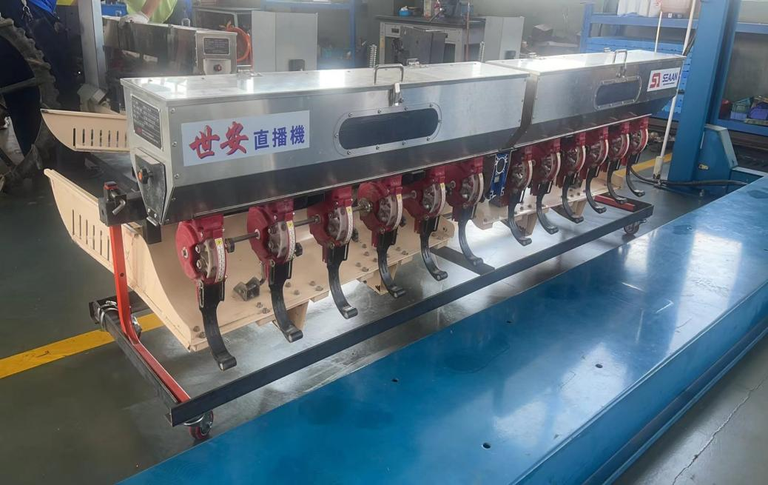

2BDPX-12型水稻精量穴直播机

企业名称：上海世安日双农业机械有限公司

地 址：上海市金山工业区揽工路669号1幢2725室

邮政编码：201500

电 话：13821669934

传 真：/

联 系 人：史立芳

**2.2、主要技术规格**

|  |  |  |  |
| --- | --- | --- | --- |
| 序　号 | 项　　目 | 单　位 | 设 计 值 |
| 1 | 型号名称 | / | 2BDPX-12水稻精量穴直播机 |
| 2 | 结构型式 | / | 悬挂式 |
| 3 | 配套动力 | kW | 插秧机动力≥9.2 |
| 4 | 工作状态外形尺寸 (长×宽×高) | mm | 980×2570×830 |
| 5 | 作业速度范围 | km/h | ≤5 |
| 6 | 播种行数 | 行 | 12 |
| 7 | 播种行距 | mm | 200 |
| 8 | 排种器型式 | / | 强制弹出式 |
| 9 | 排种器数量 | 个 | 12 |
| 10 | 种（/肥）箱容积 | L | 120 (60L×2) |
| 11 | 排种（/肥）量调节方式 | / | 手动 |
| 12 | 播种部分传动方式 | / | 万向联轴器+轴传动 |
| 13 | 穴距 | mm | 100～240 |
| 14 | 排种开沟器型式 | / | 固定式 |
| 15 | 排种开沟器数量 | 个 | 12 |

**2.3、安全性检验结果**

|  |  |  |  |
| --- | --- | --- | --- |
| 序号 | 项　目 | 合格指标 | 检验结果 |
| 1 | 安全防护 | 外露传动件、旋转部件应有防护罩。防护罩的涂漆颜色应区别于直播机的整机涂色。 | + |
| 料箱的上边缘距地平面或装载台的垂直距离应不大于1250 mm，料箱边缘至装载台相邻边缘处垂直平面距离不大于200 mm。 | + |
| 装载台台面应防滑，横向最小宽度为450 mm，纵向最小深度为300 mm。 | / |
| 工作时需要有人在上面操作的播种机应有宽度不小于 300 mm 的防滑脚踏板和相应的扶手，脚踏板距地面的高度不大于300 mm。扶手和脚踏板的长度应便于工作人员操作。 | / |
| 种（肥）箱盖开启时应有固定装置，关闭（或作业）时不应由于震动颠簸或风吹而自行打开。 | + |
| 有划行器的直播机，在道路运输时，划行器应能收起且牢固锁定。 | / |
| 蓄电池的非接地端应进行防护，以防止其意外接触或与地面短路。 | / |
| 排气口的位置和方向应避开驾驶员。 | / |
| 非作业状态应能可靠切断工作部件动力。 | / |
| 悬挂式水稻直播机单独停放时应有保持稳定的措施，确保安全。 | + |
| 2 | 安全信息 | 在直播机加油口、排气管、升降机构、划行器、装载台/脚踏板、传动机构等危险部位附近的明显位置，设置安全警示标志。 | + |
| 驾驶员可视明显位置，应设置“注意”及“播种时不可倒退”的标志。 | / |
| 使用说明书中应有安全注意事项，产品上设置的安全警示标志应符合GB 10396的规定，并在使用说明书中复现。 | + |
| 3 | 安全性能 | 将自走四轮式水稻直播机驶上20%的干硬坡道进行，将变速器置于空挡，发动机熄火，保持5min，应能可靠驻车。试验应在沿上、下坡两个方向进行。 | / |
| 自走式（含轻便）水稻直播机应停放在硬化场地（水泥、柏油等路面），且在其长40 m，宽10 m范围内无障碍物,离地高1.2 m处风速不大于 3 m/s，在标定转速、播种空载、工作部件完全运转的条件下测试驾驶员耳位噪声。测定时，用声级计的“A”计权网络和慢挡进行测量，将声级计传声器安放在操作者头盔架噪声较大的一侧， 并使传声器朝前，与眼眉等高，距头盔架中间平面250 mm±20 mm的耳旁处，测3次取平均值为检查结果。 | / |
| 备注 | 1、检验结果合格填“+”，不合格填“-”，不适用填“/”；  2、样品为悬挂式水稻精量穴直播机。 | | |

**2.4、适用性检验结果**

|  |  |  |  |  |  |
| --- | --- | --- | --- | --- | --- |
| 序号 | 项 目 | | 单 位 | 合格指标 | 检验结果 |
| 1 | 种子破损率 | | / | ≤1.5% | + |
| 2 | 播种均匀性 | 空穴率 | / | ≤5% | + |
| 穴粒数合格率 | / | ≥85% | + |
| 3 | 用户适用性意见 | | / | 调查结果为：“好”和“中”的占比不小于80% | + |
| 备注 | 检验结果合格填“+”，不合格填“-”。 | | | | |

**2.5、可靠性检验结果**

|  |  |  |  |  |
| --- | --- | --- | --- | --- |
| 序号 | 项 目 | 单 位 | 合格指标 | 检验结果 |
| 1 | 有效度 | / | ≥98% | + |
| 2 | 用户满意度 | / | ≥80分 | + |
| 3 | 故障情况 | / | 在生产查定和用户调查中均未发生严重故障、致命故障 | + |
| 备注 | 检验结果合格填“+”, 不合格填“-”。 | | | |

**3、2BDZX-10型自走式水稻精量穴直播机**

**3.1、产品照片及企业信息**

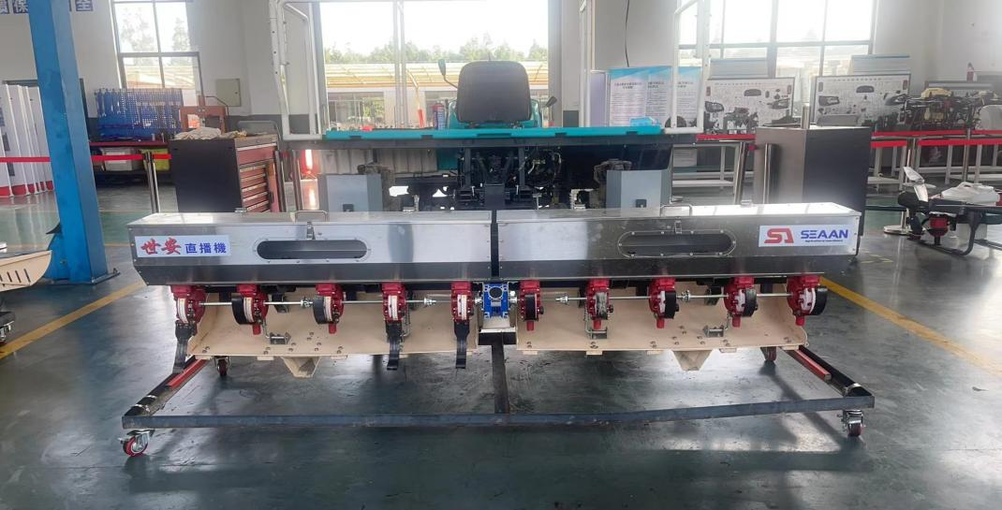

2BDZX-10型自走式水稻精量穴直播机

企业名称：上海世安日双农业机械有限公司

地 址：上海市金山工业区揽工路669号1幢2725室

邮政编码：201500

电 话：13821669934

传 真：/

联 系 人：史立芳

**3.2、主要技术规格**

|  |  |  |  |
| --- | --- | --- | --- |
| 序　号 | 项　　目 | 单　位 | 设 计 值 |
| 1 | 型号名称 | / | 2BDZX-10自走式水稻精量穴直播机 |
| 2 | 结构型式 | / | 自走式 |
| 3 | 配套动力 | kW | 17.8 |
| 4 | 工作状态外形尺寸 (长×宽×高) | mm | 3270×2520×2615 |
| 5 | 作业速度范围 | km/h | ≤5 |
| 6 | 播种行数 | 行 | 10 |
| 7 | 播种行距 | mm | 250 |
| 8 | 排种器型式 | / | 强制弹出式 |
| 9 | 排种器数量 | 个 | 10 |
| 10 | 种（/肥）箱容积 | L | 120 (60L×2) |
| 11 | 排种（/肥）量调节方式 | / | 手动 |
| 12 | 播种部分传动方式 | / | 动力输出轴+链轮+轴传动 |
| 13 | 穴距 | mm | 100，120，140，160，180，210，240 |
| 14 | 穴距调节机构型式 | / | 手动 |
| 15 | 穴距调节挡位数量 | 个 | 7 |
| 16 | 排种开沟器型式 | / | 固定式 |
| 17 | 排种开沟器数量 | 个 | 10 |
| 18 | 转向方式（自走式） | / | 液压助力转向 |
| 19 | 变速方式（自走式） | / | HST无极变速 |
| 20 | 驱动方式（自走式） | / | 四轮驱动 |
| 21 | 前行走轮结构型式 | / | 橡胶辐轮 |
| 22 | 前行走轮直径 | mm | 650 |
| 23 | 后行走轮结构型式 | / | 粗轮毂橡胶轮胎 |
| 24 | 后行走轮直径 | mm | 950 |

**3.3、安全性检验结果**

|  |  |  |  |
| --- | --- | --- | --- |
| 序号 | 项　目 | 合格指标 | 检验结果 |
| 1 | 安全防护 | 外露传动件、旋转部件应有防护罩。防护罩的涂漆颜色应区别于直播机的整机涂色。 | + |
| 料箱的上边缘距地平面或装载台的垂直距离应不大于1250 mm，料箱边缘至装载台相邻边缘处垂直平面距离不大于200 mm。 | + |
| 装载台台面应防滑，横向最小宽度为450 mm，纵向最小深度为300 mm。 | / |
| 工作时需要有人在上面操作的播种机应有宽度不小于 300 mm 的防滑脚踏板和相应的扶手，脚踏板距地面的高度不大于300 mm。扶手和脚踏板的长度应便于工作人员操作。 | / |
| 种（肥）箱盖开启时应有固定装置，关闭（或作业）时不应由于震动颠簸或风吹而自行打开。 | + |
| 有划行器的直播机，在道路运输时，划行器应能收起且牢固锁定。 | + |
| 蓄电池的非接地端应进行防护，以防止其意外接触或与地面短路。 | / |
| 排气口的位置和方向应避开驾驶员。 | + |
| 非作业状态应能可靠切断工作部件动力。 | + |
| 悬挂式水稻直播机单独停放时应有保持稳定的措施，确保安全。 | / |
| 2 | 安全信息 | 在直播机加油口、排气管、升降机构、划行器、装载台/脚踏板、传动机构等危险部位附近的明显位置，设置安全警示标志。 | + |
| 驾驶员可视明显位置，应设置“注意”及“播种时不可倒退”的标志。 | + |
| 使用说明书中应有安全注意事项，产品上设置的安全警示标志应符合GB 10396的规定，并在使用说明书中复现。 | + |
| 3 | 安全性能 | 将自走四轮式水稻直播机驶上20%的干硬坡道进行，将变速器置于空挡，发动机熄火，保持5min，应能可靠驻车。试验应在沿上、下坡两个方向进行。 | + |
| 自走式（含轻便）水稻直播机应停放在硬化场地（水泥、柏油等路面），且在其长40 m，宽10 m范围内无障碍物,离地高1.2 m处风速不大于 3 m/s，在标定转速、播种空载、工作部件完全运转的条件下测试驾驶员耳位噪声。测定时，用声级计的“A”计权网络和慢挡进行测量，将声级计传声器安放在操作者头盔架噪声较大的一侧， 并使传声器朝前，与眼眉等高，距头盔架中间平面250 mm±20 mm的耳旁处，测3次取平均值为检查结果。 | + |
| 备注 | 1、检验结果合格填“+”，不合格填“-”，不适用填“/”；  2、样品为自走式水稻精量穴直播机。 | | |

**3.4、适用性检验结果**

|  |  |  |  |  |  |
| --- | --- | --- | --- | --- | --- |
| 序号 | 项 目 | | 单 位 | 合格指标 | 检验结果 |
| 1 | 种子破损率 | | / | ≤1.5% | + |
| 2 | 播种均匀性 | 空穴率 | / | ≤5% | + |
| 穴粒数合格率 | / | ≥85% | + |
| 3 | 用户适用性意见 | | / | 调查结果为：“好”和“中”的占比不小于80% | + |
| 备注 | 检验结果合格填“+”，不合格填“-”。 | | | | |

**3.5、可靠性检验结果**

|  |  |  |  |  |
| --- | --- | --- | --- | --- |
| 序号 | 项 目 | 单 位 | 合格指标 | 检验结果 |
| 1 | 有效度 | / | ≥98% | + |
| 2 | 用户满意度 | / | ≥80分 | + |
| 3 | 故障情况 | / | 在生产查定和用户调查中均未发生严重故障、致命故障 | + |
| 备注 | 检验结果合格填“+”, 不合格填“-”。 | | | |

**4、2BDZX-12型自走式水稻精量穴直播机**

**4.1、产品照片及企业信息**

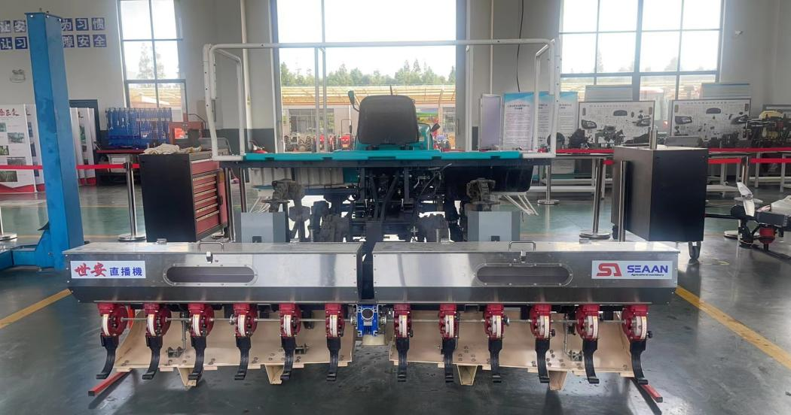

2BDZX-12型自走式水稻精量穴直播机

企业名称：上海世安日双农业机械有限公司

地 址：上海市金山工业区揽工路669号1幢2725室

邮政编码：201500

电 话：13821669934

传 真：/

联 系 人：史立芳

**4.2、主要技术规格**

|  |  |  |  |
| --- | --- | --- | --- |
| 序　号 | 项　　目 | 单　位 | 设 计 值 |
| 1 | 型号名称 | / | 2BDZX-12自走式水稻精量穴直播机 |
| 2 | 结构型式 | / | 自走式 |
| 3 | 配套动力 | kW | 17.8 |
| 4 | 工作状态外形尺寸 (长×宽×高) | mm | 3270×2570×2615 |
| 5 | 作业速度范围 | km/h | ≤5 |
| 6 | 播种行数 | 行 | 12 |
| 7 | 播种行距 | mm | 200 |
| 8 | 排种器型式 | / | 强制弹出式 |
| 9 | 排种器数量 | 个 | 12 |
| 10 | 种（/肥）箱容积 | L | 120 (60L×2) |
| 11 | 排种（/肥）量调节方式 | / | 手动 |
| 12 | 播种部分传动方式 | / | 动力输出轴+链轮+轴传动 |
| 13 | 穴距 | mm | 100，120，140，160，180，210，240 |
| 14 | 穴距调节机构型式 | / | 手动 |
| 15 | 穴距调节挡位数量 | 个 | 7 |
| 16 | 排种开沟器型式 | / | 固定式 |
| 17 | 排种开沟器数量 | 个 | 12 |
| 18 | 转向方式（自走式） | / | 液压助力转向 |
| 19 | 变速方式（自走式） | / | HST无极变速 |
| 20 | 驱动方式（自走式） | / | 四轮驱动 |
| 21 | 前行走轮结构型式 | / | 橡胶辐轮 |
| 22 | 前行走轮直径 | mm | 650 |
| 23 | 后行走轮结构型式 | / | 粗轮毂橡胶轮胎 |
| 24 | 后行走轮直径 | mm | 950 |

**4.3、安全性检验结果**

|  |  |  |  |
| --- | --- | --- | --- |
| 序号 | 项　目 | 合格指标 | 检验结果 |
| 1 | 安全防护 | 外露传动件、旋转部件应有防护罩。防护罩的涂漆颜色应区别于直播机的整机涂色。 | + |
| 料箱的上边缘距地平面或装载台的垂直距离应不大于1250 mm，料箱边缘至装载台相邻边缘处垂直平面距离不大于200 mm。 | + |
| 装载台台面应防滑，横向最小宽度为450 mm，纵向最小深度为300 mm。 | / |
| 工作时需要有人在上面操作的播种机应有宽度不小于 300 mm 的防滑脚踏板和相应的扶手，脚踏板距地面的高度不大于300 mm。扶手和脚踏板的长度应便于工作人员操作。 | / |
| 种（肥）箱盖开启时应有固定装置，关闭（或作业）时不应由于震动颠簸或风吹而自行打开。 | + |
| 有划行器的直播机，在道路运输时，划行器应能收起且牢固锁定。 | + |
| 蓄电池的非接地端应进行防护，以防止其意外接触或与地面短路。 | / |
| 排气口的位置和方向应避开驾驶员。 | + |
| 非作业状态应能可靠切断工作部件动力。 | + |
| 悬挂式水稻直播机单独停放时应有保持稳定的措施，确保安全。 | / |
| 2 | 安全信息 | 在直播机加油口、排气管、升降机构、划行器、装载台/脚踏板、传动机构等危险部位附近的明显位置，设置安全警示标志。 | + |
| 驾驶员可视明显位置，应设置“注意”及“播种时不可倒退”的标志。 | + |
| 使用说明书中应有安全注意事项，产品上设置的安全警示标志应符合GB 10396的规定，并在使用说明书中复现。 | + |
| 3 | 安全性能 | 将自走四轮式水稻直播机驶上20%的干硬坡道进行，将变速器置于空挡，发动机熄火，保持5min，应能可靠驻车。试验应在沿上、下坡两个方向进行。 | + |
| 自走式（含轻便）水稻直播机应停放在硬化场地（水泥、柏油等路面），且在其长40 m，宽10 m范围内无障碍物,离地高1.2 m处风速不大于 3 m/s，在标定转速、播种空载、工作部件完全运转的条件下测试驾驶员耳位噪声。测定时，用声级计的“A”计权网络和慢挡进行测量，将声级计传声器安放在操作者头盔架噪声较大的一侧， 并使传声器朝前，与眼眉等高，距头盔架中间平面250 mm±20 mm的耳旁处，测3次取平均值为检查结果。 | + |
| 备注 | 1、检验结果合格填“+”，不合格填“-”，不适用填“/”；  2、样品为自走式水稻精量穴直播机。 | | |

**4.4、适用性检验结果**

|  |  |  |  |  |  |
| --- | --- | --- | --- | --- | --- |
| 序号 | 项 目 | | 单 位 | 合格指标 | 检验结果 |
| 1 | 种子破损率 | | / | ≤1.5% | + |
| 2 | 播种均匀性 | 空穴率 | / | ≤5% | + |
| 穴粒数合格率 | / | ≥85% | + |
| 3 | 用户适用性意见 | | / | 调查结果为：“好”和“中”的占比不小于80% | + |
| 备注 | 检验结果合格填“+”，不合格填“-”。 | | | | |

**4.5、可靠性检验结果**

|  |  |  |  |  |
| --- | --- | --- | --- | --- |
| 序号 | 项 目 | 单 位 | 合格指标 | 检验结果 |
| 1 | 有效度 | / | ≥98% | + |
| 2 | 用户满意度 | / | ≥80分 | + |
| 3 | 故障情况 | / | 在生产查定和用户调查中均未发生严重故障、致命故障 | + |
| 备注 | 检验结果合格填“+”, 不合格填“-”。 | | | |